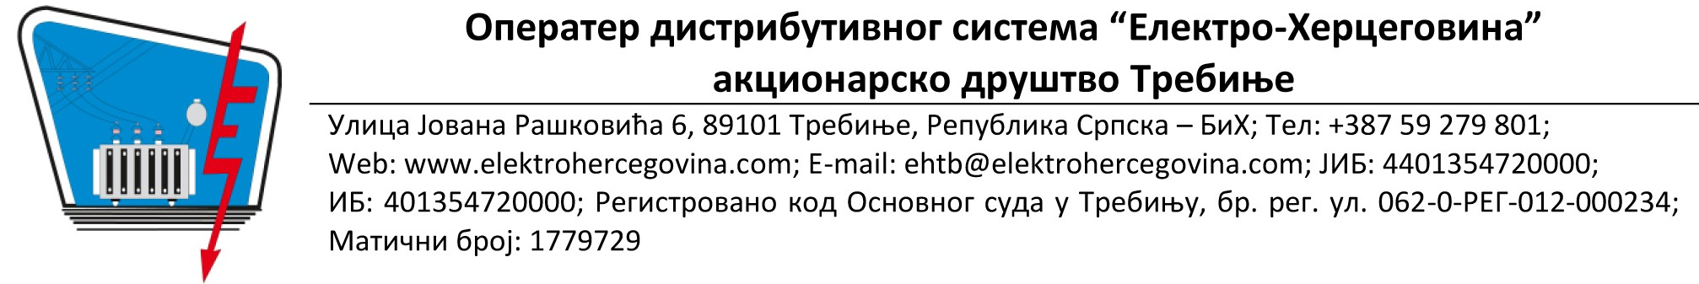
ЦИЉЕВИ ИНТЕГРИСАНОГ СИСТЕМА МЕНАЏМЕНТА

Оператер дистрибутивног система „Електро-Херцеговина“ а.д. Требиње, је успоставио и редовно преиспитује циљеве интегрисаног система менаџмента који су у функцији остварења Политике интегрисаног система менаџмента и остварења потпуног задовољства корисника, запослених и других заинтересованих страна за учинак интегрисаног система менаџмента.
- Потпуна реализација Плана пословања предузећа и благовремена испорука електричне енергије за потребе корисника услуга Оператера дистрибутивног система „Електро-Херцеговина“ а.д. Требиње.
- Радити на побољшању планирањем одржавања ради смањења броја непланираних прекида у испоруци и скратити вријеме трајања прекида у односу на претходну годину.
- Континуирано смањење процента губитака електричне енергије чији ниво не смије прећи одобрену вриједност од стране РЕРС-а (8,97%).
- Стално праћење и надзор над варијабилним трошковима у циљу смањења истих.
- Задржати тренд константног смањења броја рекламација.
- Одржавање функционисања пословних процеса на нивоу ефикасног реализовања активности у складу са организацијом и систематизацијом радних мјеста и евентуално унапређење прилагођених процедура рада уколико се укаже потреба за истим.
- Смањити потрошњу горива у односу на претходну годину за 3%.
- Имплементирати принципе 5С методологије на радном мјесту и у радном простору, како би се олакшаo рад запослених, повећала продуктивност, смањили трошкови и губитак времена.
- Повећање ефикасности управљања отпадом мјерено разврставањем отпада и унапређењем евиденције, складиштења, поновне употребе и даљег поступања са отпадом и одржавање уговора са овлаштеним кућама за збрињавање истог.
- Елиминисање дешавања ванредних ситуација у животној средини обезбјеђивањем свих прописаних мjера заштите, идентификацијом и анализом свих постојећих и потенцијалних проблема и покретањем мјера у циљу спречавања настанка и минимизирања ризика од ванредних ситуација.
- Обезбјеђење и континуално унапређење одговорности према квалитету и животној средини у свакодневном раду кроз перманентно интерно и екстерно образовање, обуку и провјеру компетентности.
Ради остваривања Циљева интегрисаног система менаџмента Оператер дистрибутивног система „Електро-Херцеговина“ а.д. Требиње одржава и континуирано побољшава интегрисани систем менаџмента у складу са захтjевима стандарда ISO 9001:2015 и ISO 14001:2015. Та иницијатива ће услиједити и допринјети да испунимо и превазиђемо захтјеве наших корисника за пружањем услуге, брзо и без грешке при свакој интеракцији, као и захтјеве заинтересованих страна по питањима заштите животне средине.
За реализацију наведених циљева Оператер дистрибутивног система „Електро-Херцеговина“ а.д. Требиње, се фокусира на квалитет, повећање брзине циклуса и смањење трошкова, како би увећало приходе, као и на минимизирање ризика по животну средину, a у свему наведеном се ослања на запослене којима обезбјеђује:
- вријеме и остале потребне ресурсе за испуњење циљева интегрисаног система менаџмента и
- информациону подршку интегрисаном систему менаџмента.
Циљеви интегрисаног система менаџмента успостављени од стране Управе предузећа треба да се одразе на циљеве интегрисаног система менаџмента свих цјелина у његовом саставу.
Управа Оператера дистрибутивног система „Електро – Херцеговина“ а.д. Требиње успоставља Политику и Циљеве интегрисаног система менаџмента и континуирано их преиспитује у жељи да осигура да се захтјеви свих заинтересованих страна разумију и испуњавају.

Директор

Огњен Куљић, дипл. правник
Ревизија: | 15
Датум издавања: | 04.06.2025.

